Canvas

Introduction to canvas

Autor 1: Juan Daniel Ángel Vargas

*Universidad tecnológica de Pereira*

*Correo:* [*daniel.angel@utp.edu.co*](mailto:daniel.angel@utp.edu.co)

**Resumen-**El elemento canvas permite especificar un área de la página donde se puede, a través de scripts, dibujar y renderizar imágenes, lo que amplía notablemente las posibilidades de las páginas dinámicas y permite hacer cosas que hasta ahora estaban reservadas a los desarrolladores en Flash, con la ventaja que para usar canvas no será necesario ningún plugin en el navegador, lo que mejorará la disponibilidad de esta nueva aplicación. En este artículo y los siguientes pretendemos dar una introducción a canvas, para los lectores de DesarrolloWeb.com interesados en conocer de cerca esta nueva utilidad de HTML 5. Al menos esperamos dar a conocer las posibilidades del canvas y ofrecer algunos ejemplos que se puedan probar ya en los navegadores más modernos. (<https://desarrolloweb.com/articulos/introduccion-canvas-html5.html>)

***Palabras clave-***

***Canvas: La etiqueta <canvas> se utiliza para dibujar gráficos.(*** [***http://w3.unpocodetodo.info/canvas/introduccion.php***](http://w3.unpocodetodo.info/canvas/introduccion.php)***)***

*Abstract-*  
The canvas element allows you to specify an area of ​​the page where you can, through scripts, draw and render images, which significantly expands the possibilities of dynamic pages and allows you to do things that until now were reserved for developers in Flash, with the advantage that to use canvas will not be necessary any plugin in the navigator, what will improve the availability of this new application.

In this article and the following we intend to give an introduction to canvas, for the readers of DesarrolloWeb.com interested in knowing about this new HTML utility. At least we hope to make known the possibilities of the canvas and offer some examples that can be proven already in the most modern browsers. (<https://desarrolloweb.com/articulos/introduccion-canvas-html5.html>)

***Key Word* — Canvas: The <canvas> tag is used to draw graphics. (**[**Http://w3.unpocodetodo.info/canvas/introduccion.php**](http://w3.unpocodetodo.info/canvas/introduccion.php)**)**

1. INTRODUCCIÓN

Canvas (o lienzo, traducido al español), es un elemento añadido a [HTML5](https://es.wikipedia.org/wiki/HTML5) mediante el cual, se puede dibujar usando scripts (habitualmente [JavaScript)](https://www.adictosaltrabajo.com/2017/05/18/introduccion-a-canvas/).

Fue introducido por Apple para Mac OS X Dashboard y después implementado en Safari y Google Chrome. No está soportado en navegadores antiguos, pero si funciona en la mayoría de versiones más recientes de los navegadores.  
Canvas como tal, es solo un contendor de gráficos, un lienzo como su nombre indica, ya que la «magia» la haremos con JavaScript.  
El verdadero potencial de Canvas reside en la capacidad para actualizar contenidos en tiempo real, lo cual unido a la posibilidad de responder a eventos de usuario, proporciona un abanico de posibilidades para crear herramientas o juegos.

1. CONTENIDO

**1) Elementos HTML anidados.**

Los elementos HTML se pueden anidar (los elementos pueden contener elementos).Todos los documentos HTML constan de elementos HTML anidados

**2) Elementos HTML vacíos.**

Los elementos HTML sin contenido se llaman elementos vacíos.

<br>es un elemento vacío sin una etiqueta de cierre (la <br> etiqueta define un salto de línea):

**3) Use etiquetas minúsculas.**

Las etiquetas HTML no distinguen entre mayúsculas y minúsculas: <P> significa lo mismo que <p>.

El estándar HTML5 no requiere etiquetas en minúsculas, pero el W3C **recomienda** minúsculas en HTML, y **exige** minúsculas para tipos de documentos más estrictos como XHTML.

**4) Referencias HTML.**

La referencia HTML es un conjunto de recursos diseñados para servir de guía a web masters, indiferentemente de su nivel de habilidades. Los principiantes pueden utilizar esta referencia en conjunto con los [tutoriales](http://www.htmlquick.com/es/tutorials.html) para empezar a desarrollar sus primeras páginas, mientras que los autores avanzados pueden utilizarla como un recurso de consulta.

La parte más importante en esta referencia es la sección de [Elementos de HTML](http://www.htmlquick.com/es/reference/tags.html), la cual provee enlaces a páginas con descripción y ejemplos para cada uno de los elementos en el estándar HTML5. Otros recursos para la creación de documentos HTML se listan a continuación.

* [Elementos de HTML](http://www.htmlquick.com/es/reference/tags.html)
* [Codificación de caracteres](http://www.htmlquick.com/es/reference/character-encoding.html)
* [Referencia de entidades de caracteres](http://www.htmlquick.com/es/reference/character-entity-reference.html)
* [Eventos globales](http://www.htmlquick.com/es/reference/events.html)
* [Atributos globales](http://www.htmlquick.com/es/reference/attributes.html)
* [Códigos de colores](http://www.htmlquick.com/es/reference/color-codes.html)
* [Etiquetas de lenguaje](http://www.htmlquick.com/es/reference/language-codes.html)
* [Códigos de país](http://www.htmlquick.com/es/reference/country-codes.html)
* [Códigos de divisa](http://www.htmlquick.com/es/reference/currency-codes.html)
* [Tipos de medios de Internet](http://www.htmlquick.com/es/reference/mime-types.html)
* [URIs y URLs](http://www.htmlquick.com/es/reference/uri-url.html)

Ejemplo 1. El siguiente ejemplo muestra a un elemento canvas ejecutando una animación que es llevada a cabo por una función escrita en JavaScript. Como el ancho y la altura de este elemento no puede ser un valor relativo (como un porcentaje), esta función establecerá además, programáticamente, el ancho del elemento de modo que tome todo el espacio disponible en su padre.

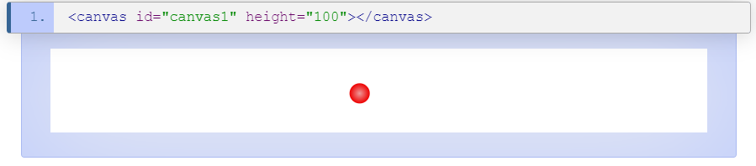

Ejemplo 2.Dibujar degradado lineal,

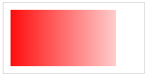

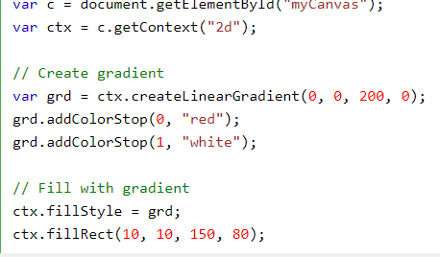

1. CONCLUSIONES

Canvas es una herramienta gráfica de HTML5 y es un componente primordial en el conocimiento de un buen programador

RECOMENDACIONES

Hacer una investigación más a profundidad debido a que este trabajo es algo superficial de un tema demasiado extenso.

REFERENCIAS

Referencias bibliográficas.

1. <https://www.w3schools.com/html/html5_canvas.asp>
2. <http://www.htmlquick.com/es/reference.html>
3. <https://www.arsys.es/blog/programacion/diseno-web/que-es-canvas/>
4. <https://www.adictosaltrabajo.com/2017/05/18/introduccion-a-canvas/>

[6] <https://desarrolloweb.com/articulos/introduccion-canvas-html5.html>

[7] <http://w3.unpocodetodo.info/canvas/introduccion.php>